**中山大学移动信息工程学院本科生实验报告**

**（2017年秋季学期）**

课程名称：移动应用开发 任课教师： 郑贵锋

|  |  |  |  |
| --- | --- | --- | --- |
| 年级 | 2015 | 专业（方向） | 移动互联网 |
| 学号 | 15352019 | 姓名 | 曾何萌 |
| 电话 | 15525866978 | Email | 2313086554 |
| 开始日期 | 2017.10.20 | 完成日期 | 2017.10.29 |

# 实验题目

数据存储（一）

# 实现内容

本次实验需要实现两个Activity.

**登录界面：**

首次启动app时，界面呈现两个输入框，新密码输入和确认密码输入，之后的登录只出现一个输入框，密码与首次启动时设置的一致才可以进入文件编辑界面。

**文件编辑界面：**

要求根据输入的文件名能够保存、读取并编辑、删除对应文件，文件内容的EditText要求占据其他控件除外的所有空间。当点击返回按钮时，不会返回登录界面，直接返回Home。

# 课堂实验结果

1. 实验截图

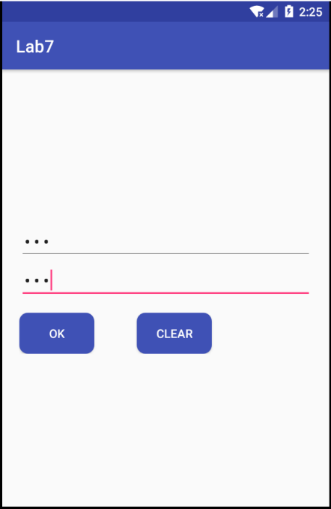 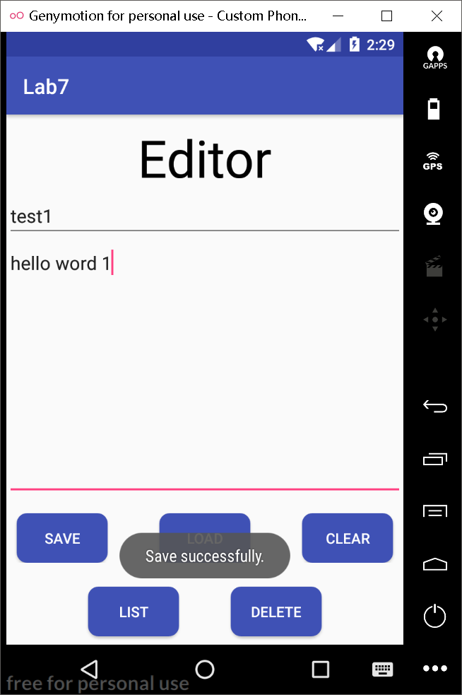

1）初始界面 2）保存文件

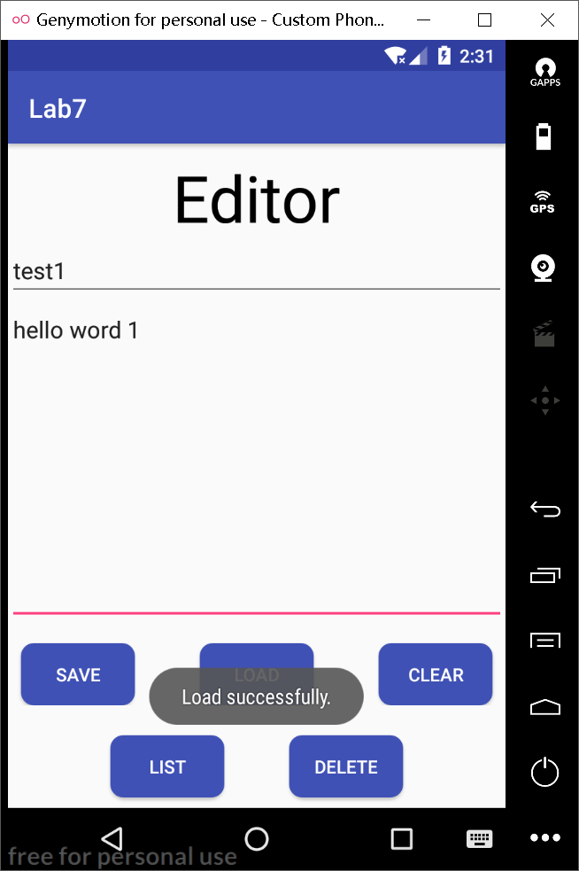 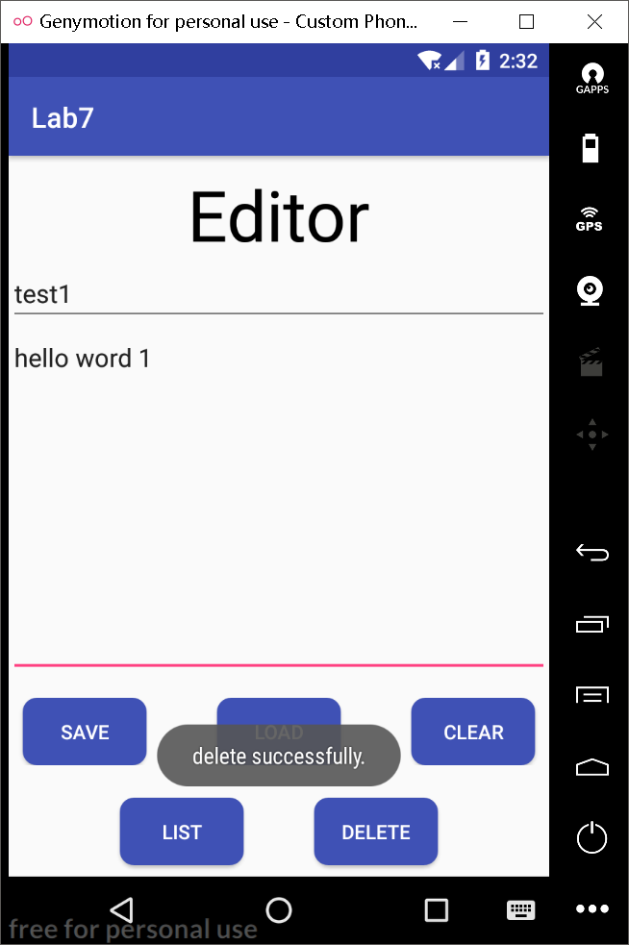 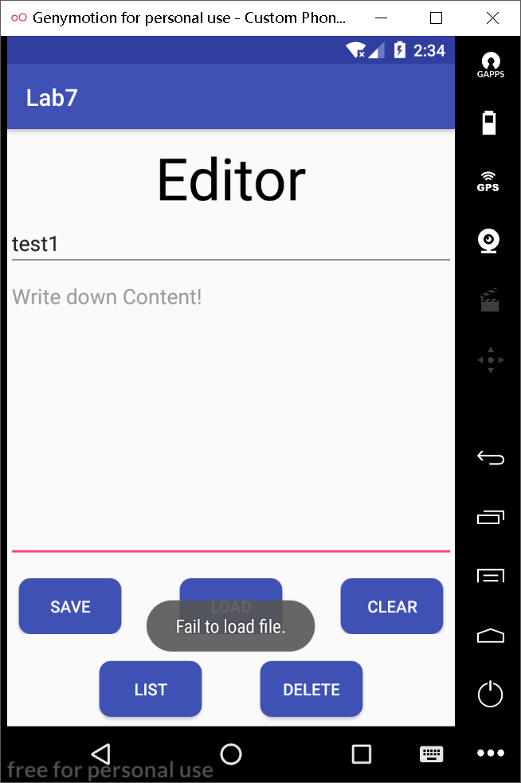

3）读取文件 4）删除文件 5)删除后读取失败

1. 实验步骤以及关键代码

**MainActivity**

读取info中的保存的键值对（tag区分是否为首次启动）。

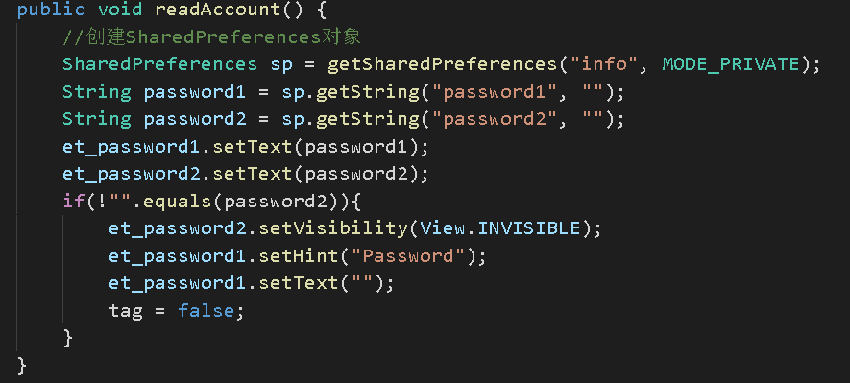

检查用户输入的密码（password2保存的是第一次启动时设置的密码）：

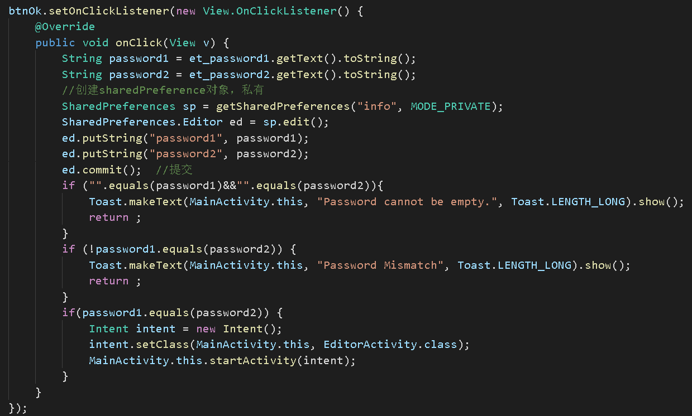

当MainActivity处于stop状态时，自动结束：



**EditorActivity:**

文件保存：

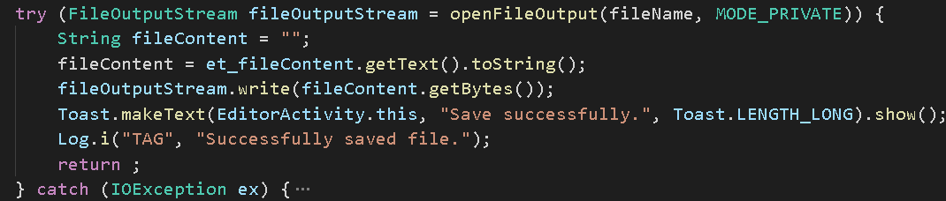

文件读取：

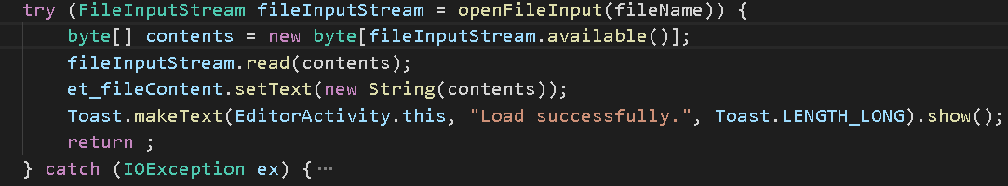

文件删除：

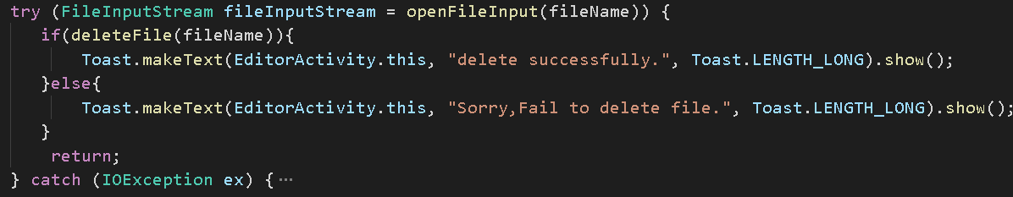

# 课后实验结果

读取文件列表，从中选择文件进行读取显示：

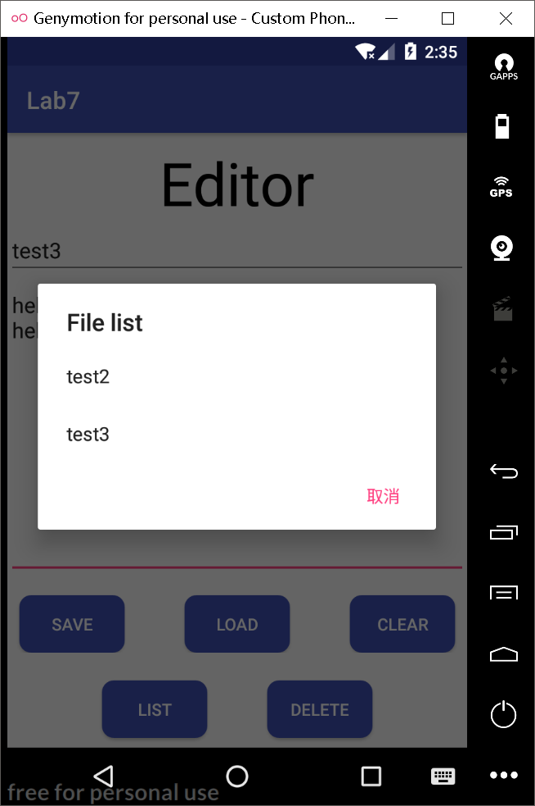 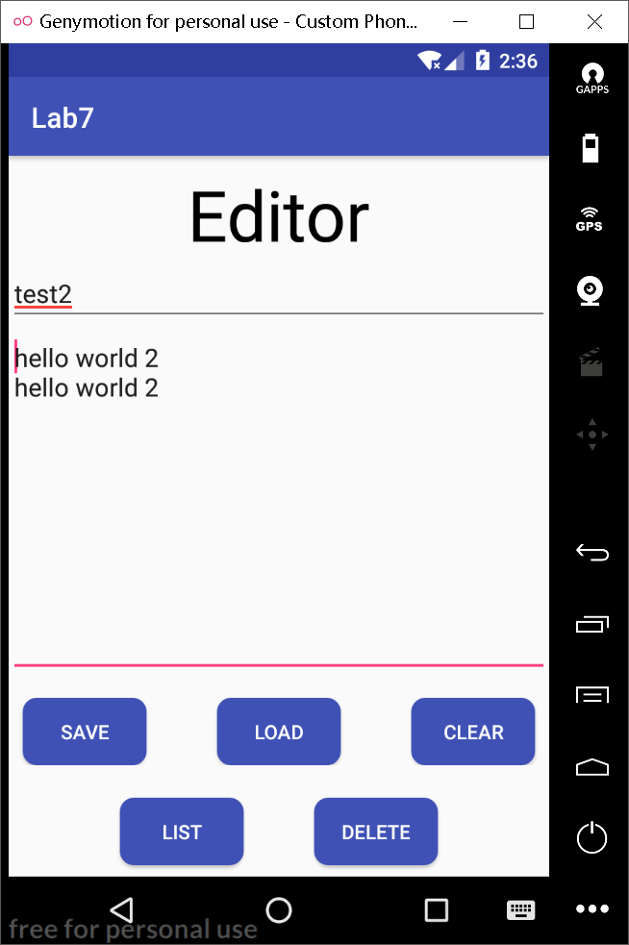

6）读取文件列表 7）查看列表中某文件

实现如下:

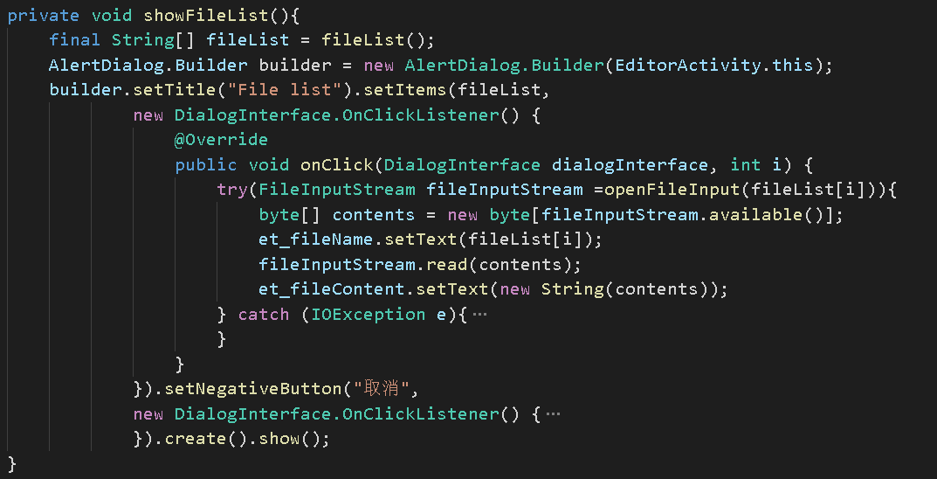

# 实验思考及感想

因为java封装了关于文件读取的类和各种函数，通过调用API就可以实现对文件的操作，用起来很方便。之前的实验基本都是UI设计，几乎没有接触到数据存储的内容，这几节课上学习了sharedPreference、文件、数据库（SQLite）等存储方式，功能强大，按照不同实现要求选择对应的存储方式，并没有很难，只要会调用相应函数即可。

作业要求：

1. 命名要求: 学号_姓名_实验编号，例如15330000_林XX_lab1。
2. 实验报告提交格式为pdf。
3. 实验内容不允许抄袭，我们要进行代码相似度对比。如发现抄袭，按0分处理。